Paroisse Sainte Marie des Sables d'Olonne

Dimanche 13 septembre 2026 24ème dimanche TO A

« Le Seigneur est tendresse et pitié »

LITURGIE D'OUVERTURE

Chant d'entrée : Pour avancer ensemble KD 20-38 Bleu n°18

Mot d'accueil : au choix du célébrant

Rite pénitentiel : Messe de Saint Vincent de Paul

Gloria : Messe de Saint Vincent de Paul

Prière d'ouverture : Voir Missel Romain

LITURGIE DE LA PAROLE

1ère lecture : du livre de Ben Sira le Sage (27,30- 28,7)

Psaume :102, 8
℞ : Le Seigneur est tendresse et pitié, lent à la colère et plein d’amour.

2ème lecture : de la lettre de Saint Paul apôtre aux Romains (14,7-9)

Acclamation : Saint Augustin
Alléluia. Alléluia. Je vous donne un commandement nouveau, dit le Seigneur : « Aimez-vous les uns les autres, comme je vous ai aimés. » Alléluia.

Évangile : Évangile de Jésus Christ selon Saint Matthieu (18, 21-35)

Homélie :

Profession de foi : Symbole des Apôtres

Prière universelle : ℞ Entends, Seigneur, la prière qui monte de nos cœurs.

Quête : Notre offrande de ce jour est destinée aux besoins de notre paroisse. Merci de votre générosité.

LITURGIE EUCHARISTIQUE

Prière sur les offrandes : voir Missel Romain

Sanctus : Messe de Saint Vincent de Paul

Prière eucharistique :

Anamnèse : Messe de Saint Vincent de Paul

Notre Père : proclamé

Geste de paix

Agneau de Dieu : Messe de Saint Vincent de Paul

Chant de communion : Recevez le Christ D 74-13 Bleu n°44

Prière après la communion : voir Missel Romain

LITURGIE DE L'ENVOI

Annonces : s’il y en a

Bénédiction

Chant d'envoi : Allez par toute la terre TL 20-76 Bleu n°2

Relais d'Olonne sur Mer

Prière universelle 13 septembre 2026

Important : La personne qui lit les intentions de prière doit rester à l’ambon jusqu'à la fin de la lecture de la conclusion par le prêtre.

Introduction
Notre Père du ciel ne cesse de prendre soin de ses enfants. Avec confiance, prions-le pour tous les habitants du monde.

Refrain : ℞ Entends, Seigneur, la prière qui monte de nos cœurs.
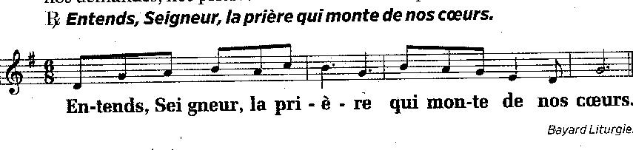
1. « Car il te pardonne toutes tes offenses. »
Pour nos prêtres, tout particulièrement ceux qui arrivent dans notre paroisse, eux qui dispensent le sacrement de miséricorde pour tous les baptisés, qui écoutent leurs frères et sœurs en souffrance, prions le Seigneur. R/

2. « Il n’est pas pour toujours en procès. »
Pour les avocats, les juges, et tous ceux qui rendent la justice, prions le Seigneur.
Pour les responsables politiques appelés à légiférer en faveur de l’équité, prions le Seigneur. R/

3. « Il te couronne d’amour et de tendresse. »
Pour les victimes de violences physiques et verbales, pour les personnes plongées dans la culpabilité et le remords, prions le Seigneur. R/

4. « Bénis le Seigneur, ô mon âme. »
Pour notre assemblée appelée à chanter les louanges de Dieu, pour que nous soyons des artisans de paix et de réconciliation, prions le Seigneur. R/

Conclusion :
Père de toute bonté, nous nous tournons vers toi en ce jour et te déposons toutes nos prières. Nous te le demandons, viens toi-même les exaucer, par le Christ, notre Seigneur. -- Amen.

